Week:

Naam:   
Klas:

(T)Huiswerk  
week 1

[](https://www.de-viaan.nl/)

|  |  |  |
| --- | --- | --- |
| Maandag | Dinsdag | Woensdag |
| 45 minuten NUMO rekenen | 45 minuten NUMO rekenen | 45 minuten NUMO rekenen |
| Kook opdracht | Aardrijkskunde | Rekenen |
| 45 minuten NUMO Nederlands | 45 minuten NUMO Nederlands | 45 minuten NUMO Nederlands |
| Nederlands | Engels |  |

Maandag: kook opdracht

Zoek 10 begrippen op die je hebt geleerd tijdens de kookles en geef een korte uitleg over wat het betekent en zoek er een plaatje bij (je kunt het internet gebruiken)

Dit kan van alles zijn: gerei, termen, technieken etc.

|  |  |  |
| --- | --- | --- |
| **Begrip** | **Plaatje** | **Uitleg** |
| 1. snijplank |  |  |
|  |  |  |
|  |  |  |
|  |  |  |
|  |  |  |
|  |  |  |
|  |  |  |

Maandag: Nederlands

**Spelling – hoofdletters, komma’s en punten**

Wanneer gebruik je hoofdletters, komma’s en punten? Lees de uitleg en maak de oefening.

* Hoofdletters gebruik je in twee situaties: aan het begin van een zin en bij namen.
* Een komma is een rustpunt in de zin, vaak een korte pauze bij hardop lezen. Je gebruikt een komma in de volgende gevallen: tussen bijvoeglijke naamwoorden die bij het volgende zelfstandige naamwoord horen: Er staat een mooie, glimmende auto in de straat.
* Aan het einde van een zin schrijf je (meestal) een punt. Daarmee laat je zien dat de zin is afgelopen.

Schrijf in de tekst hieronder de hoofdletters, komma’s en punten.

Er was eens een prins die zo graag een prinses wilde hebben maar het moest een echte prinses zijn hij reisde de hele wereld rond om er één te vinden maar overal kwam er iets tussen prinsessen waren er genoeg maar of het echte prinsessen waren daar kon hij nooit helemaal achter komen altijd was er iets dat niet helemaal in de haak was toen kwam hij weer thuis en was erg bedroefd want hij wilde graag een heuse prinses hebben op een avond brak er een verschrikkelijk onweer los het bliksemde en donderde de regen stroomde neer het was vreselijk toen werd er aan de stadspoort geklopt en de oude koning ging opendoen het was een prinses die buiten stond maar lieve hemel wat zag ze eruit door de regen en het noodweer het water liep uit haar kleren en haren bij de punt van haar schoen liep het erin en bij de hiel er weer uit zij zei dat ze een echte prinses was ja daar zullen we wel achter komen dacht de oude koningin maar ze zei niets ze ging haar slaapkamer binnen nam al het beddengoed weg en legde een erwt op de bodem van het bed nam toen twintig matrassen legde die boven op de erwt en toen opnieuw twintig veren bedden boven op de matrassen daar moest de prinses nu 's nachts op liggen

Vergeet niet om het document op te slaan!

Dinsdag: Aardrijkskunde

1. LANDEN VAN ZUID-EUROPA

Kijk de volgende video: https://www.youtube.com/watch?v=kJn6u2ezdSo

OPDRACHT 1

Hoe heten deze landen van Zuid-Europa?

=> Let op! We hebben in Europa ook enkele stadstaten. Dat zijn landen die bestaan alleen uit een stad. In deze kaart nummer 1 + 5 + 10 + 15.

1.

2.

3.

4.

5.

6.

7.

8.

9.

10.

11.

12.

13.

14.

15.

16.

17.

18.

***Vergeet niet om het document op te slaan!***

**2. HOOFDSTEDEN VAN ZUID-EUROPA**

Kijk de volgende video:

<https://www.youtube.com/watch?v=kJn6u2ezdSo>

**OPDRACHT 2**

Hoe heten de hoofdsteden van Zuid-Europa?

Let goed op! Nummer 6, 10, 11 en 13 zijn weer stadstaten.

1.

2.

3.

4.

5.

6.

7.

8.

9.

10.

11.

12.

13.

14.

15.

16.

17.

18.

Dinsdag: Engels

# Opdracht 1 ***schrijf de juiste woorden bij de plaatjes***

**Biscuit-bread-cake-chocolate-crisps-egg-fish- ice-cream-lemonade-milk-apple-banana grape-orange-strawberry-tomato-carrot-cauliflower-potato-onion-cheese-chicken-chips meat-salad-sausage-sweets**

________________ ______________

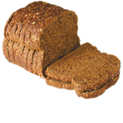

________________ _____________

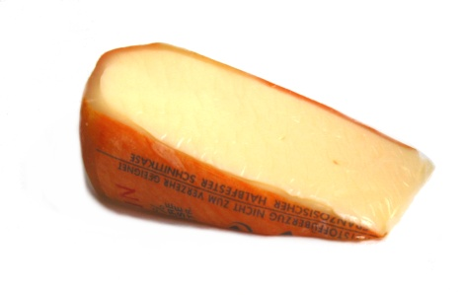

__________________________________________

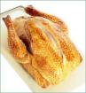

____________________________________

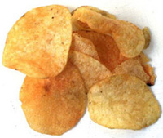

________________ _______________

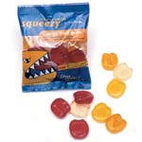

Opdracht 2

# ***schrijf de juiste woorden bij de plaatjes***

Fireman – police – teacher – cook – nurse – pilot – doctor – farmer – painter – dentist – mailman – hairdresser

|  |  |
| --- | --- |
|  |  |
|  |  |
|  |  |
|  |  |
|  |  |
|  |  |
|  |  |
|  |  |
|  |  |
|  |  |
|  |  |
|  |  |

Woensdag: Rekenen

**Opdracht 1 – hele en halve uren aflezen**

Hoe laat is het op de klok

|  |  |
| --- | --- |
|  |  |
|  |  |
|  |  |

**Opdracht 2 – hele uren aflezen op de digitale klok**

* Hoe laat is het ?
* Welk dagdeel is het? Ochtend / middag / avond

|  |  |
| --- | --- |
|  | *Het is 8 uur*  *Dagdeel: ’s morgens* |
|  | Het is  Dagdeel |
|  | Het is  Dagdeel |
|  | Het is  Dagdeel |
|  | Het is  Dagdeel |
|  | Het is  Dagdeel |

***Vergeet niet om het document op te slaan!***

Opdracht 3 – Maanden en datum

1. Welke maand komt na november

Naam:   
nummer:

1. Welke maand komt voor september

Naam:

Nummer:

1. Welke maand komt voor februari

Naam:

Nummer:

1. Welke maand komt na mei

Naam:

Nummer:

1. Welke maand komt na december

Naam:

Nummer:

# Woensdag: rekenen

|  |  |  |  |  |  |  |  |  |  |  |  |
| --- | --- | --- | --- | --- | --- | --- | --- | --- | --- | --- | --- |
| 9 | x | 5 | = |  |  | 6 | x | 3 | = |  |  |
| 5 | x | 3 | = |  |  | 2 | x | 5 | = |  |  |
| 10 | x | 3 | = |  |  | 5 | x | 4 | = |  |  |
| 6 | x | 4 | = |  |  | 10 | x | 5 | = |  |  |
| 9 | x | 3 | = |  |  | 3 | x | 5 | = |  |  |
|  | | | | | | | | | | |  |

|  |  |  |  |  |  |  |  |  |  |  |  |
| --- | --- | --- | --- | --- | --- | --- | --- | --- | --- | --- | --- |
| 4 | x | 5 | = |  |  | 5 | x | 8 | = |  |  |
| 3 | x | 3 | = |  |  | 9 | x | 10 | = |  |  |
| 6 | x | 3 | = |  |  | 2 | x | 4 | = |  |  |
| 3 | x | 7 | = |  |  | 5 | x | 5 | = |  |  |
| 3 | x | 8 | = |  |  | 6 | x | 7 | = |  |  |
|  | | | | | | | | | | |  |

|  |  |  |  |  |  |  |  |  |  |  |  |
| --- | --- | --- | --- | --- | --- | --- | --- | --- | --- | --- | --- |
| 5 | x | 4 | = |  |  |  | 7x | 8 | = |  |  |
| 7 | x | 5 | = |  |  |  | 9x | 4 | = |  |  |
| 9 | x | 7 | = |  |  |  | 8x | 9 | = |  |  |
| 4 | x | 6 | = |  |  |  | 5x | 5 | = |  |  |
| 6 | x | 8 | = |  |  |  | 4x | 8 | = |  |  |
|  | | | | | | | | | | |  |
| 8 | x | 8 | = |  |  |  | 5x | 9 | = |  |  |
| 7 | x | 6 | = |  |  |  | 6x | 5 | = |  |  |
| 7 | x | 9 | = |  |  |  | 8x | 7 | = |  |  |
| 5 | x | 8 | = |  |  |  | 6x | 9 | = |  |  |
| 9 | x | 6 | = |  |  |  | 8x | 4 | = |  |  |

OPDRACHT BEVO

OPDRACHT: ZELFPORTRET UIT EEN LIJN

LEERJAAR: 2

DUUR: 30 min

Leerdoel:

Je gaat leren een portret tekenen uit een lijn.

Je leert kijken in de spiegel naar jezelf terwijl je meteen tekent zonder je potlood van het papier te nemen

Je leert op een andere manier tekenen

Je leert dat niet perfect ook goed kan zijn

Materialen:

Wit tekenpapier

Potlood/ zwarte stift of fineliner

Spiegel

**Opdracht: Zelfportret uit 1 lijn**

Kijk eerst het volgende filmpje: [drawing - one line art - YouTube](https://www.youtube.com/watch?v=cIfqW9N3Zqk)

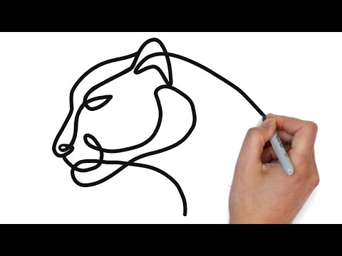

Kijk nu goed naar het plaatje hieronder, jij gaat een gezicht tekenen, een zelfportret.

Ga voor de spiegel zitten en kijk goed naar jezelf

Teken jezelf met maar één lijn

Het is de bedoeling dat je begint en niet meer je potlood op tilt voordat je klaar bent.

Hoe meer lijnen hoe donkerder en interessanter de tekening wordt.

Gewoon proberen. Het wordt dus geen perfect portret! Succes!!

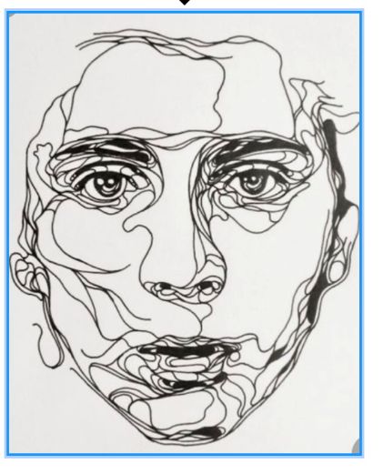

OPDRACHT ENGELS

Holidays

Vorige week hadden jullie nog kerstvakantie. Of Christmas zoals het in Engels sprekende landen word genoemd.

In Nederland hebben we best veel vakanties, van 6 weken zomervakantie tot 2 dagen vrij met Pinksteren en nog veel meer. In Engeland en Amerika hebben ze ook vakanties, maar die dagen zijn anders dan hier en heten ook geen Kerst of Suikerfeest.

Opdracht 1:

Wat is het Engelse woord voor de Kerstman?

Heet de Kerstman in Engeland en Amerika hetzelfde? Zoek dat op internet op en schrijf het woord op dat ze in Engeland voor de Kerstman gebruiken.

Er zijn in het Engels 2 woorden voor vakantie: holiday en vacation. In Engeland gebruiken ze holiday en in Amerika vacation. De reden dat Engeland een ander woord gebruikt, is dat Engeland net als Nederland veel feestdagen heeft die met het Christendom te maken hebben, zoals Kerst en Pasen. **Holy** betekent in het Nederlands heilig en **day** betekent dag. Een holiday is dan een heilige dag en dat klopt ook als je kijkt naar Kerst of Pasen.

Amerika is veel strenger in het vrije dagen geven voor geloofsfeesten, het word bijna nooit gedaan en zker niet een of twee weken lang. Hun zomervakantie is daarom extra lang.

In Engeland heb je ook dagen vrij die geen holidays zijn, die heten Bank holidays. Een voorbeeld ervan is Easter Monday (2e paasdag) of bijvoorbeeld hun versie van Dodenherdenking. Dan zijn veel **banken**, winkels, gemeentehuizen, bibliotheken en scholen dicht.

Opdracht 2:

Als je de informatie hierboven leest kun je de volgende vragen beantwoorden.

1. Holiday komt van 2 woorden. Wat betekent holiday eigenlijk letterlijk?
2. Waarom heten sommige dagen in Engeland, Bank Holidays? Wat zal er op die dag bijvoorbeeld niet open gaan? Tip: Kijk goed naar het woord.
3. Waarom heeft Amerika 3 maanden zomervakantie?

Wij hebben in Nederland Kerst, Engeland en Amerika ook. Amerika heeft een maand ervoor ook nog een speciale feestdag, de heeft te maken met dankbaarheid en geven.

Wij hebben Koningsdag, Amerika heeft geen koning, toch vieren ze een dag die lijkt op Bevrijdingsdag en Koningsdag ineen. Dit omdat ze vieren dat ze vrij zijn en geen koning meer hebben.

**Extra vraag:** Waarom is dat feest voor Amerika belangrijk denk je? Uit welk land kwam die koning heel, heel lang geleden de baas was van Amerika? **Tip:** Welke taal spreken ze in Amerika?

Opdracht 2:

Noem 2 typische Amerikaanse feestdagen

Extra: Welk dier wordt er vaak gegeten op die dag van dankbaar zijn? Hoe heet dat dier in het Engels?

Opdracht 3:

Engeland heeft ook een Dodenherdenking. Hoe heet die? Wat is het symbool voor die herdenkingsdag?

In welke andere landen word deze dag ook gevierd met hetzelfde symbool? Noem er 2.

**Tip bij de vraag: Kijk naar de landen waar Engeland nu nog de baas is.**

Extra vraag: Ierland heeft ook een heel belangrijke feestdag. Hoe heet die en welke kleur en symbool horen bij die dag.

Opdracht 4:

Wij hebben als een van de weinige landen ter wereld een Tweede Kerstdag. Engeland heeft die ook. Hoe heet die dag? Wat is het Nederlandse woord voor zo’n box?

Opdracht 6:

Schrijf in 5 zinnen in het Nederlands op wat jij met je familie met de Kerst doet. Schrijf het daarna in 5 zinnen in het Engels op.

**Extra:** Als jij of je familie niet uit Nederland komen, heb je in jouw land ook vaak hele mooie feestdagen.

Noem er een, zoek het Engelse woord ervoor en omschrijf eerst in het Nederlands in 5 zinnen wat het is. Schrijf het daarna in 5 zinnen in het Engels op.

Doe-opdracht:

Verzin je eigen feestdag **(eentje die nog niet bestaat)** met een Nederlandse en een Engelse naam. Schrijf in 8 zinnen in het Nederlands op wat je dan doet, wat voor kleren je aan hebt, of welke spullen je dan hebt/krijgt, hoe die dag heet en waarom die dag bestaat.

Schrijf het daarna in het Engels op, ook in 8 zinnen.

Maak op papier een mooie tekening van jezelf of iemand in die speciale kleren of met de spullen. Zet de naam van de feestdag er in het Engels boven. Maak van die tekening een foto en stuur die naar je mentor.

**Extra:** Verzin ook een naam voor die feestdag in de taal die jij en je ouders spreken als jullie niet uit Nederland komen.

**Have fun!**

OPDRACHT GYM

**Werkkaart – GYM**

Hoe lang kun jij de **Wall-Sit (muurzitten**)? Zie het plaatje  
Zet de timer!Red jij het om de 30-day challenge te doen?

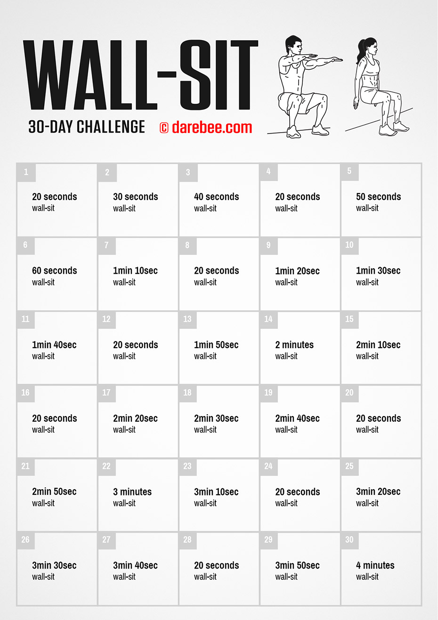

OPDRACHT PLANT EN DIER

Verspreiding van zaden

Nodig: Pen en papier

Computer

De natuur heeft verschillende manieren bedacht om het zaad van de bomen en planten te verspreiden. In het filmpje kun je zien welke dat zijn.

Stappenplan

1. Kijk het filmpje:

[Schooltv: Het Klokhuis - Eikels en andere noten](https://schooltv.nl/video/het-klokhuis-eikels-en-andere-noten/#q=eik)

(de animatiestukjes kun je uiteraard overslaan als je wilt)

1. Pak een pen en papier. Bekijk het filmpje nog een keer en beantwoord de volgende vragen.
2. Noem 3 manieren waarop een boom zijn zaden kan verspreiden.
3. Geef bij elke manier een voorbeeld.
4. Zoek bij elke manier een plaatje op internet en kopieer /plak het bij je antwoorden.

Vermeld hieronder de antwoorden en voeg de plaatjes toe.

Antwoorden:

a.

b.

c.

opdracht handel

OPDRACHT 1 VOOR HET VAK HANDEL

LEERJAAR 2: Docent Rogier van Heijningen

ZOEK OP INTERNET NAAR DE VOLGENDE PRODUCTEN.

ZOEK DE PRIJS VAN ELK PRODUCT EN SCHRIJF DEZE IN DE HOKJES.

IK HEB 1 VOORBEELD GEGEVEN. SUCCES

|  |  |  |  |
| --- | --- | --- | --- |
| PRODUKT | JUMBO | ALBERT HEIN | VOMAR |
| Komkommer | 89 cent | 95 cent | 85 cent |
| 1 fles cola |  |  |  |
| 1 pak spaghetti |  |  |  |
| 1 pak meel |  |  |  |
| 1 pak melk |  |  |  |
| 1 kilo kaas |  |  |  |
| 1 pak stroopwafels |  |  |  |
| 500 gram gehakt |  |  |  |
| 1 blik energie drink |  |  |  |
| 1 tros tomaten |  |  |  |
| 1 blik sperziebonen |  |  |  |
| 1 blik tonijn |  |  |  |
| 1 pizza margherita |  |  |  |
| 1 wc eend |  |  |  |
| 1 pak rijst |  |  |  |
| 1 rode paprika |  |  |  |
| 1 gesneden wit brood |  |  |  |
| 6 blikjes bier |  |  |  |
| 1 chocolade letter |  |  |  |
| 1 blikje fanta |  |  |  |
| 1 potje honing |  |  |  |
| 1 pot pindakaas |  |  |  |

SUCCES!

Opdracht techniek

**Techniek**:

Afgelopen periode ben je aan de slag gegaan met een aantal projecten. Hierbij heb je gebruik gemaakt van verschillende gereedschap.

Weet je nog welke?

Kun jij er 15 opnoemen en kort uitleggen waarvoor je het gebruikt?

|  |  |
| --- | --- |
| Gereedschap | Hiervoor gebruik je het: |
| 1. |  |
| 2. |  |
| 3. |  |
| 4. |  |
| 5. |  |
| 6. |  |
| 7. |  |
| 8. |  |
| 9. |  |
| 10. |  |
| 11. |  |
| 12. |  |
| 13. |  |
| 14. |  |
| 15. |  |

Opdracht Nederlands

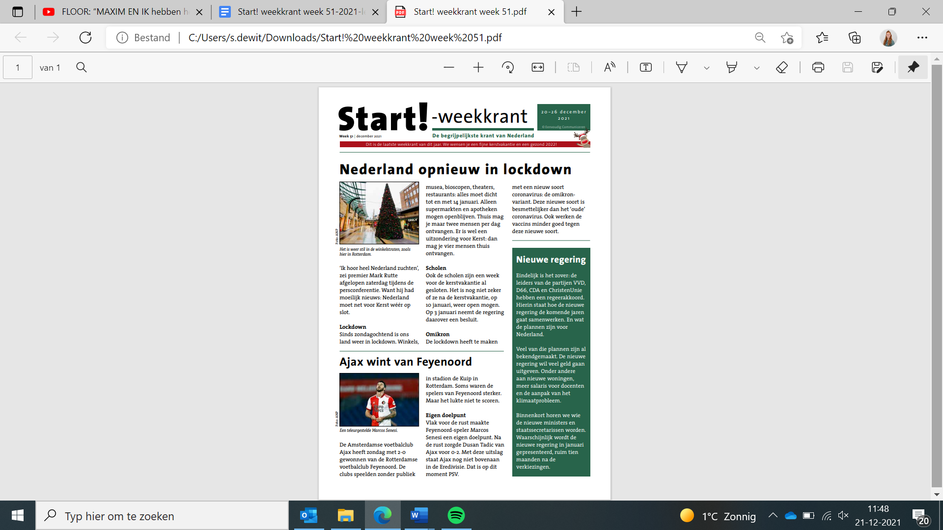****

Week 51 | december 2021

**OPDRACHT 1**

Vragen bij ‘**Nederland opnieuw in lockdown**’

**1** Nederland is weer op slot. Afgelopen zaterdag werd het bekendgemaakt.

* Waarom is de nieuwe lockdown nodig?

|  |
| --- |
|  |

* Wat heb jij gemerkt van de nieuwe lockdown?

|  |
| --- |
|  |

**2** Bekijk de foto bij het artikel

* Waarom is het stil in de winkelstraat?

|  |
| --- |
|  |

Pagina 1 van 5

* In welke winkelstraat was jij afgelopen weekend?

|  |
| --- |
|  |

**3** Lees het artikel rustig door. Probeer te onthouden wat je leest.

* Leg het artikel dan weg en beantwoord de vragen uit je hoofd.

Bijvoorbeeld alinea 1: Waarom was er zaterdag een persconferentie?

Kijk in het schema hieronder.

|  |  |  |
| --- | --- | --- |
| ALINEA | VRAAG | ANTWOORD |
| 1  2  3  4 | Waarom was er zaterdag een persconferentie?  Wat ging er allemaal dicht?  Tot wanneer blijven de scholen dicht?  Wat zijn de verschillen tussen omikron en het ‘oude’ coronavirus? | om de nieuwe lockdown bekend te maken |

* Controleer je antwoorden met het artikel erbij. Als het nodig is, kun je je antwoorden verbeteren.

**4 Groepsopdracht.** Bekijk de [video](https://schooltv.nl/video/wat-is-social-distancing-afstand-houden-om-verspreiding-van-het-coronavirus-te-voorkomen/#q=corona) over afstand houden. Waarom is afstand houden zo belangrijk in de strijd tegen corona? Vind jij dat iedereen voldoende afstand houdt? Hou jij altijd afstand van anderen? Praat (online) met elkaar hierover.

Pagina 2 van 5

**5** In het Nederlands heb je woorden die uit andere talen komen. Zoals het woord ‘lockdown’, dat komt uit het Engels. Je noemt deze woorden leenwoorden.

* Welke leenwoorden uit het Engels ken je nog meer?

|  |
| --- |
|  |

**OPDRACHT 2**

Vragen bij ‘**Ajax wint van Feyenoord**’

**1** Lees het artikel en bekijk de foto. Beantwoord dan de vragen. Kies uit

de antwoorden A, B en C. Zet een streep onder het goede antwoord.

* Waar was de wedstrijd Ajax - Feyenoord?

A. in de Johan Cruijff ArenA, Amsterdam

B. in de Kuip, Rotterdam

C. in het Philips Stadion, Eindhoven

* Wat was de eindstand?

A. 1-0 voor Feyenoord

B. 1-0 voor Ajax

C. 2-0 voor Ajax

* Welke speler maakte een eigen doelpunt?

A. Marcos Senesi van Feyenoord

B. Dusan Tadic van Ajax

C. Guus Til van Feyenoord

* Welke club staat bovenaan in de Eredivisie?

A. Ajax

B. Feyenoord

C. PSV

* Heb jij gekeken naar de wedstrijd?

A. ja

B. nee

C. een stukje

Pagina 3 van 5

**2** Deze vraag gaat over *enkelvoud* en *meervoud*. Enkelvoud is als er van iets maar één is. Meervoud is als er van iets meer zijn.

*Bijvoorbeeld*: voetbalclub – enkelvoud; voetbalclubs – meervoud.

* Vul in:

|  |  |  |
| --- | --- | --- |
| ALINEA | ENKELVOUD | MEERVOUD |
| 1  2 | voetbalclub  stadion  doelpunt  uitslag | voetbalclubs  spelers |

**OPDRACHT 3**

Vragen bij ‘**Nieuwe regering**’

**1** Lees het artikel goed door.

* Wat is een regeerakkoord?

|  |
| --- |
|  |

* Uit welke partijen bestaat de nieuwe regering?

|  |
| --- |
|  |

* Wat moet de regering als eerste aanpakken volgens jou? Schrijf ook op waarom je dat vindt.

|  |
| --- |
| *[eigen antwoord]* |